班级动态(10.17）
一、晨间来园基本情况
1.来园人数： 应到24人，实到21人，今天赵奕博、郭晨希、立晔请事假。
2.来园情况：今天阴天，有1位幼儿8点半之后入园。
①今天入园后，陈衍、梁一鸣、刘浩宸、沈子骁、田乐、王瑞泽、王熠文、邹梓桐、邓文汐、高彦清、刘沐子、刘慕汐、刘雨希、梅语菲、彭璟沅、汪锦妍、魏徐莱等幼儿能够自主进行签到。
其中魏徐莱、邓文汐、王熠文、张欣颖、刘慕汐、高彦清和沈子骁能主动和老师打招呼。
②今日早点是牛奶多样饼干和腰果，经过提醒，所有的宝贝都能自己拉袖子、洗手、拿牛奶杯喝牛奶。陈衍、梁一鸣、刘浩宸、沈子骁、田乐、王瑞泽、王熠文、邹梓桐、邓文汐、丁瑾怡、高彦清、黄宥苒、刘沐子、刘雨希、梅语菲、彭璟沅、汪锦妍、魏徐莱、张欣颖等幼儿喝完牛奶后在提醒下能够插好卡。

二、区域游戏情况
1.区域介绍：今天开放的区域是：娃娃家、阅读区、美工区、自然材料拼搭区、益智区、建构区和万能工匠。目前宝贝们对班级的区域都有所了解，也能根据自己的喜好，在老师的引导下试着进行区域选择。
2.游戏图片：
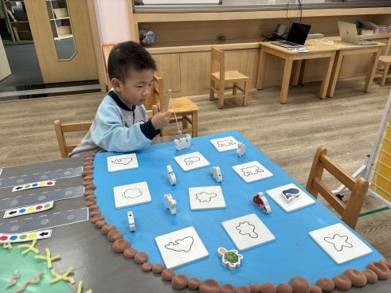 | 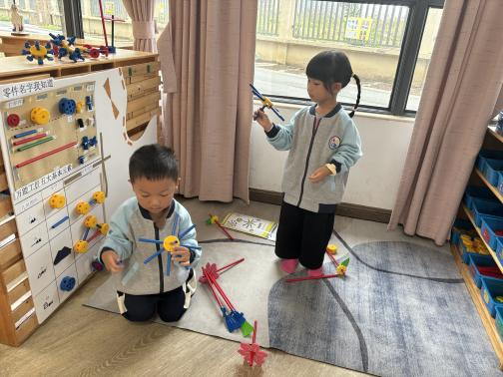 |  |  | 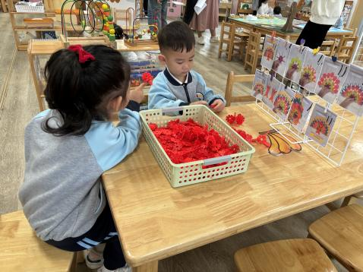
兜兜在益智区玩了钓鱼的游戏。 |  | 布丁和宸宸在万能工匠区进行拼搭。 |  | 文汐和惊喜根据步骤图拼搭孔雀。
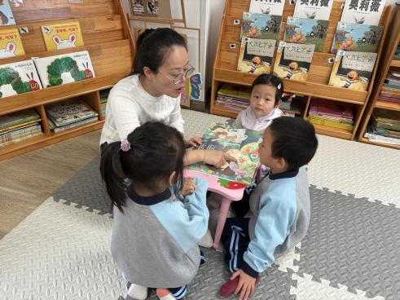 | 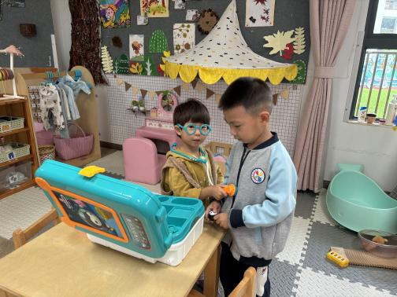 |  |  | 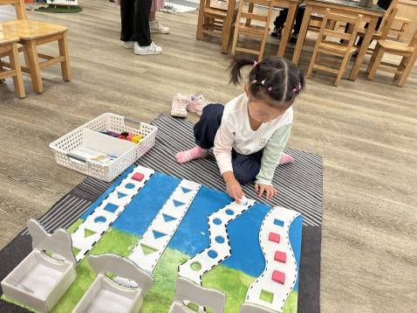
彦彦、一一和桐桐在图书区听故事。 |  |  | 笑笑和沐子在娃娃家玩了小医生的游戏。 | 慕汐玩了喂喂小动物的游戏。

三、户外活动
今天我们玩了攀爬架，攀爬架一共有三条通道，小朋友可以根据自己的兴趣挑战不同高度的攀爬架。

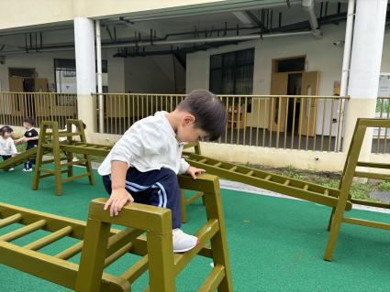 | 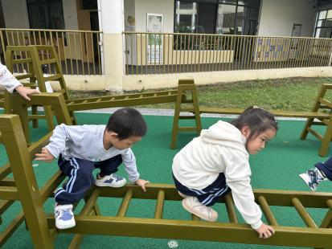 | 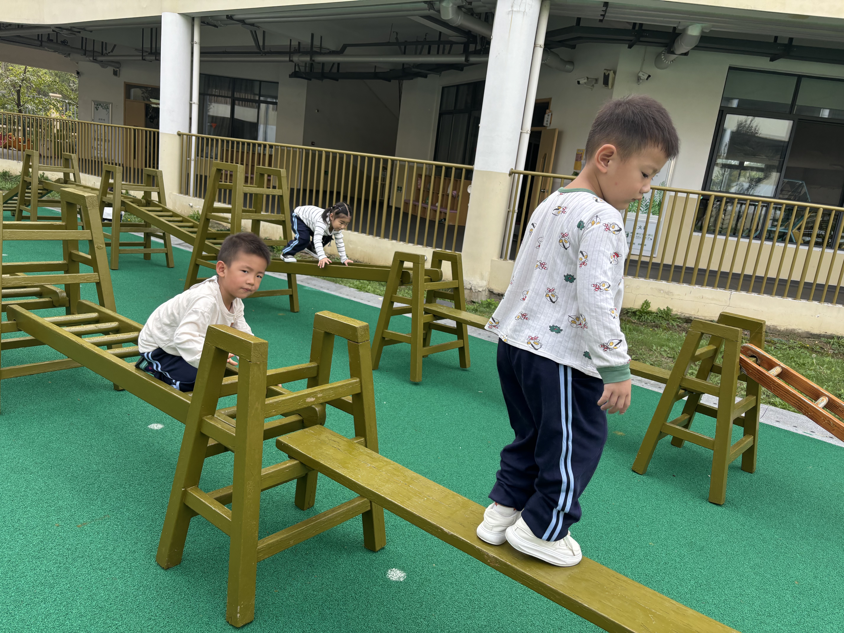
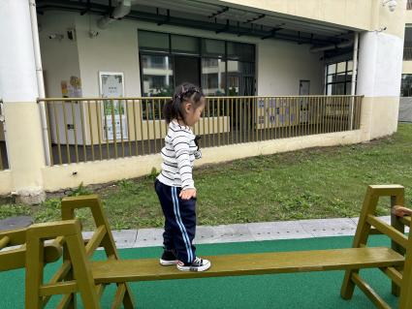 | 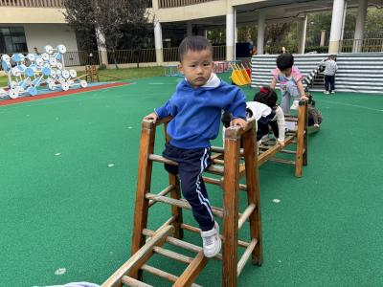 | 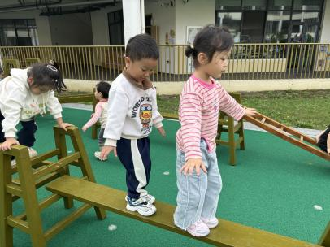

四、午餐活动
今天的午餐是高粱大米饭、干锅基围虾、百叶丝炒毛白菜和丝瓜三鲜汤。
能够吃完饭菜的幼儿有陈衍、刘浩宸、刘砺行、沈子骁、田乐、王熠文、邹梓桐、邓文汐、丁瑾怡、高彦清、黄宥苒、刘沐子、刘慕汐、刘雨希、梅语菲、汪锦妍、张欣颖。刘浩宸需要喂饭。
陈衍、梁一鸣、刘浩宸、刘砺行、沈子骁、田乐、王瑞泽、王熠文、邓文汐、丁瑾怡、高彦清、黄宥苒、刘慕汐、刘雨希、梅语菲、彭璟沅、汪锦妍、张欣颖能够自主进行餐后服务（洗手、漱口、擦嘴巴）。

五、午睡
梁一鸣、刘浩宸、刘砺行、沈子骁、田乐、王瑞泽、王熠文、邹梓桐、邓文汐、高彦清、黄宥苒、刘沐子、刘慕汐、刘雨希、梅语菲、彭璟沅、汪锦妍、魏徐莱、张欣颖能够自主入睡。

六、家园联系：
各位家长，明天是周五，没有晚托班，大家记得15:35准时来接孩子哦！

